Suntracer KNX pro – die Wetterstation für KNX-Profis

Windrichtungserkennung für optimalen Schutz von Gebäude und Technik

Die Wetterstation für das KNX-Gebäudebus-System erfasst mit Temperatur, Helligkeit, Niederschlag, Windgeschwindigkeit, Windrichtung, Luftfeuchtigkeit und -druck alle für die Gebäudesteuerung relevanten Wetterdaten. Besonders Temperatur (Frostgefahr), Niederschlag (Nässe) und Wind sind für den Schutz von Beschattungen und Einrichtung elementar. Die entsprechenden Alarmfunktionen lassen sich direkt in der KNX-Applikation des Suntracer KNX pro konfigurieren, damit Beschattungen rechtzeitig eingefahren und Fenster geschlossen werden.

Die Windmessung ist dabei ein besonderes Highlight. Sie ist auch für die außergewöhnliche Form der Wetterstation verantwortlich. Über zwei Ultraschall-Messstrecken werden sowohl Windgeschwindigkeit als auch Windrichtung erfasst. Ist im KNX-System die Windrichtung bekannt, können die dem Wind ausgesetzten Fassaden gezielt geschützt und kostspielige Windschäden vermieden werden. An den wind-abgewandten Seiten des Gebäudes wird unterdessen die Beschattungs- und Lüftungsautomatik fortgeführt.
Ein Vorteil des Ultraschall-Messverfahrens ist neben der genauen Richtungserfassung die kurze Reaktionszeit. Der Ring aus glasfaserverstärktem Kunststoff sorgt für einen verwirbelungsfreien Luftstrom auf den Wind-Messstrecken. Das filigran wirkende Gerät ist dabei sehr widerstandsfähig, da es im Innern durch Edelstahl-Elemente verstärkt wird. Eine Mastverlängerung gehört zum Lieferumfang. Sie sorgt für Abstand zwischen Sensoren und umgebenden Bauelementen.

Durch den semitransparenten Kunststoff des Rings hindurch wird auch die Helligkeit für die Sonnenschutzsteuerung gemessen. Um die Sonne im Tagesverlauf möglichst lückenlos zu erfassen, kommen fünf unterschiedlich ausgerichtete Lichtsensoren zum Einsatz. So kann der Sonnenschutz jederzeit optimal gesteuert werden. 12 Fassaden können mit dem Suntracer KNX pro automatisiert werden, jede mit individuellen Einstellungen und Grenzwerten. Den Sonnenstand für die Beschattungsautomation berechnet die Wetterstation aus den Daten des integrierten GPS-Receivers. Die Himmelsrichtung der Fassade, Schattenwurf durch Nachbargebäude oder Bäume, die Schattenkante bis zu der die Sonne in den Raum scheinen darf und die Lamellenstellung von Jalousien werden in der Fassadensteuerung berücksichtigt. Für die energieoptimierte Automation kann dabei auch die Raumtemperatur berücksichtigt werden, sofern die Daten aus dem KNX-System vorliegen. Die Sonne kann so im Winter als kostenfreie Wärmequelle genutzt werden, wenn die Beschattung erst nach Erreichen der gewünschten Temperatur geschlossen wird. Sichtschutz- und Zeitfunktionen können genauso definiert werden, wie Fahrpositionen und Prioritäten der Schutz- und Automatik-Befehle.

Neben der Fassadensteuerung bietet der Suntracer KNX pro in der KNX-Software Grenzwerte für die einzelnen Messwerte. Aus Temperatur und Luftfeuchtigkeit wird der Taupunkt errechnet, der dabei hilft, Kondenswasserbildung zu vermeiden. Die integrierte Sommerkompensation für Kühlungen hilft Energie zu sparen, indem bei hohen Außentemperaturen die Solltemperatur angepasst wird. Mithilfe von 8 Multifunktionsmodulen werden Daten im KNX-System gewandelt, Berechnungen ausgeführt oder bei Erfüllung bestimmter Bedingungen Meldungen gesendet. In 8 UND- und 8 ODER-Logik-Modulen werden Gebäudefunktionen miteinander verknüpft.
Mit präziser Messtechnik und praxisorientierten Funktionen in der Gerätesoftware ist die Wetterstation Suntracer KNX pro die professionelle KNX-Sensorik für hochwertige Smart Homes und Smart Buildings.

Bilder:
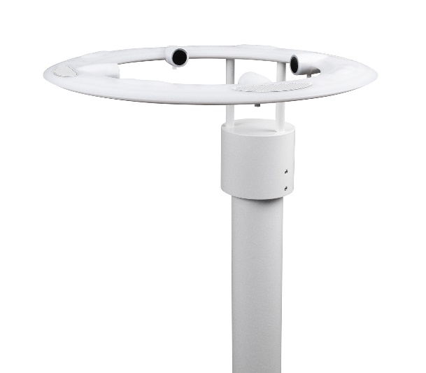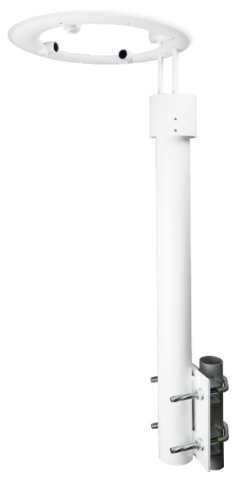
Elsner_SuntracerKNXpro_Ausschnitt.jpg Elsner_SuntracerKNXpro_mitMasthalterung.jpg

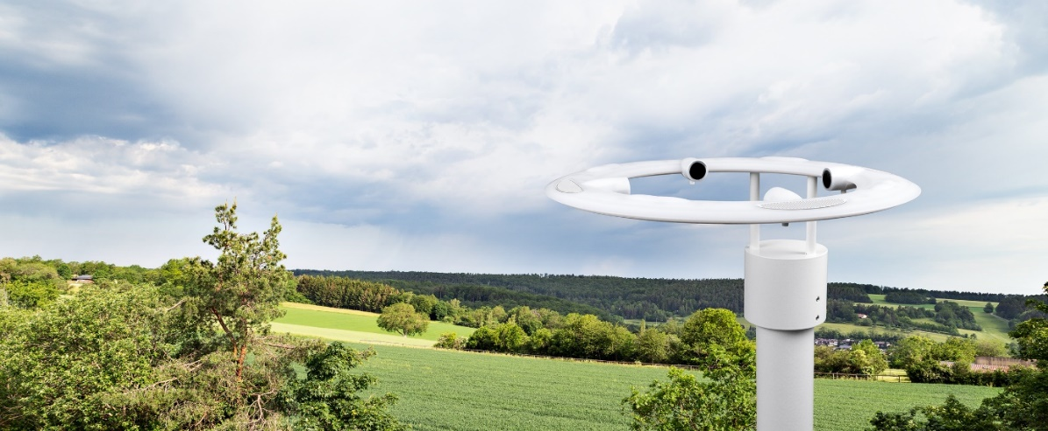
Elsner_SuntracerKNXpro_Landschaft.jpg
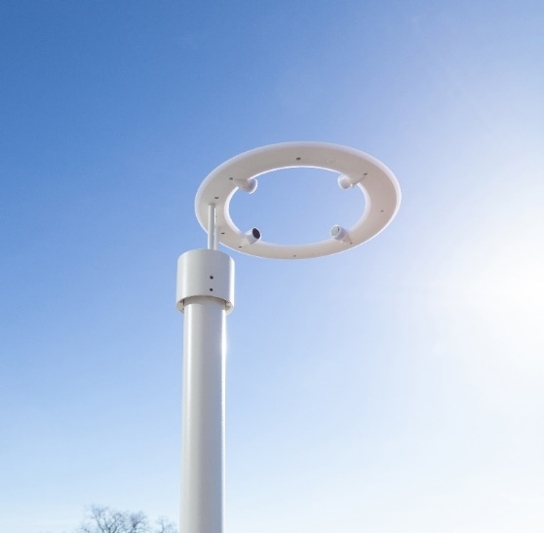 Elsner_SuntracerKNXpro_Himmel

